
ICS 77.100
CCS H 11

团 体 标 准

T/CSTM XXXXX—202X

碳化钛渣 钛含量的测定
硫酸铁铵滴定法
Titanium carbide-containing slag—The determination of titanium content—The ammonium ferric sulfate titrimetric method
(征求意见稿)

202X - XX - XX发布
202X - XX - XX实施
中关村材料试验技术联盟

前 言
本文件按照GB/T 1.1-2020《标准化工作导则 第1部分：标准化文件的结构和起草规则》给出的规则起草。
请注意本文件的某些内容可能涉及专利。本文件的发布机构不承担识别专利的责任。
本文件由中国材料与试验团体标准委员会钒钛综合利用领域委员会（CSTM/FC20）提出。
本文件由中国材料与试验团体标准委员会钒钛综合利用领域委员会（CSTM/FC20）归口。

碳化钛渣 钛含量的测定 硫酸铁铵滴定法
重要提示——使用本部分的人员应有正规实验室工作的实践经验。本部分并未指出所有可能的安全问题。使用者有责任采取适当的安全和健康措施，并保证符合国家有关法规规定的条件。
- 范围
本文件描述了采用硫酸铁铵滴定法测定碳化钛渣中钛的含量。
本文件适用于碳化钛渣中钛含量的测定，测定范围（质量分数）为9.0%～16.0%。
- 规范性引用文件
下列文件中的内容通过文中的规范性引用而构成本文件必不可少的条款。其中，注日期的引用文件，仅该日期对应的版本适用于本文件；不注日期的引用文件，其最新版本（包括所有的修改单）适用于本文件。
GB/T 6679 固体化工产品采样通则
GB/T 6682-2008 分析实验室用水规格和试验方法
GB/T 8170 数值修约规则与极限数值的表示和判定
GB/T 12806 实验室玻璃仪器 单刻度容量瓶
GB/T 12807 实验室玻璃仪器 分度移液管
GB/T 12808 实验室玻璃仪器 单标线吸量管
- 术语与定义
本文件没有需要界定的术语和定义。
- 原理
试料以过氧化钠熔融，水浸取后盐酸酸化，在盐酸和硫酸介质中，隔绝空气，用金属铝将钛(Ⅳ) 还原至钛(Ⅲ)，以硫氰酸盐为指示剂，用硫酸铁铵标准溶液滴定。
- 试剂与材料
5.1 除另有说明外，分析中仅使用认可的分析纯试剂和符合GB/T 6682规定的三级及三级以上蒸馏水或去离子水或纯度相当的水。

5.2 过氧化钠。

5.3 硫酸铵。

5.4 盐酸，$c=\frac{c_{1}V_{1}}{\left(V−V_{0}\right)}$约1.19 g/mL。

5.5 硫酸，$c=\frac{c_{1}V_{1}}{\left(V−V_{0}\right)}$约1.84 g/mL。

5.6 硫酸，1+1。

5.7 金属铝片，纯度不低于99.5%。
5.8 碳酸氢钠饱和溶液，用煮沸过的蒸馏水或煮沸过的去离子水配制。
5.9 钛标准溶液，0.02500 mol/L。
称取二氧化钛（光谱纯，850 ℃灼烧1 h）0.1997 g于250 mL干燥锥形瓶中，加20 mL硫酸（见5.5），4 g~5 g硫酸铵（见5.3），在电炉上加热至溶解，冷却后移入100 mL容量瓶中，用水稀释至刻度，混匀。
5.10 硫酸铁铵标准溶液，约0.025 mol/L。
称取12.0 g 硫酸铁铵[NH₄Fe(SO₄)₂·12H₂O]置于1000 mL烧杯中，加500 mL水和100 mL硫酸(见5.5)，加热溶解，取下滴加0.3%高锰酸钾溶液至微红色，继续加热煮沸使过量的高锰酸钾分解完全，冷却至室温，移入1000 mL容量瓶，用水稀释至刻度，摇匀。
5.10.1 标定
移取25.00 mL钛标准溶液（见5.9）于500 mL锥形瓶中，加入40 mL盐酸（见5.4），补加50 mL水。以下按8.5.2进行，同时标定3份，取平均值。如果极差大于0.05 mL则应重新标定，随同做试剂空白试验。
5.10.2 计算浓度
硫酸铁铵标准溶液浓度按式(1)计算:
$c=\frac{c_{1}V_{1}}{\left(V−V_{0}\right)}$.…………………………………(1)
式中：
$c$ ——硫酸铁铵标准溶液的物质的量浓度，单位为摩尔每升（mol/L）；
$c_{1}$——钛标准溶液的物质的量浓度，单位为摩尔每升（mol/L）；
$V_{1}$——移取钛标准溶液体积，单位为毫升（mL）；
$V$——标定时所消耗硫酸铁铵标准溶液体积，单位为毫升（mL）；
$V_{0}$——试剂空白所消耗硫酸铁铵标准溶液体积，单位为毫升（mL）。
5.11 硫氰酸铵溶液，250 g/L。
- 仪器与设备
6.1 容量瓶、移液管及吸量管应分别符合GB/T 12806、GB/T12807和GB/T12808要求。
6.2 天平，感量0.1 mg。
- 取制样

分析用实验室样品应按GB/T 6679进行取样，试样应全部通过0.075 mm试验筛，在105 ℃±2 ℃温度下干燥，于干燥器中冷却至室温备用。
- 步骤
  - 测定次数
同一试料（见8.2），至少独立测定2次。
  - 试料
称取试料0.20 g，精确至0.1 mg。
  - 空白试验
随同试料做空白试验测定，所用试剂须取自同一试剂瓶。
  - 验证试验
随同试料分析同类型标准样品。
  - 测定
    - 试料分解
试料(见8.2)置于30 mL刚玉坩埚中，于800 ℃高温马弗炉中烧结20 min，取出，冷却。向坩埚中加入4 g~5 g过氧化钠（见5.2），置于650 ℃高温炉中烧结10 min，缓慢升温至800 ℃熔融10 min～15 min，取出冷却。擦净坩埚外壁，将坩埚置于300 mL烧杯中，加50 mL～60 mL热水，盖上表面皿，待反应完全后，取下表面皿，洗出，加40 mL盐酸（见5.4)于烧杯中，待沉淀溶解完全后，洗出坩埚。
    - 还原
将溶液转入500 mL锥形瓶中，缓慢加入30 mL硫酸(见5.6)，加入4 g~5 g硫酸铵（见5.3），用水稀释至200 mL，加2 g～2.5 g铝片(见5.7)。待反应至溶液呈深灰色时，继续反应(应经常摇动，如反应较慢，可适当加热)。待反应结束(此时溶液应呈三价钛离子紫色)，再补加约0.2 g～0.3 g铝片，立即塞上已加入三分之二碳酸氢钠饱和溶液的盖氏漏斗，继续加热至铝片全部溶解，保持溶液冒大气泡1 min～2 min，取下锥形瓶，流水冷却至室温（冷却过程中持续观察盖氏漏斗中饱和碳酸氢钠溶液的量，不能少于盖氏漏斗的三分之二，并不断补充）。
    - 滴定
迅速加人5 mL硫氰酸铵溶液(见5.11)，立即用硫酸铁铵标准溶液(见5.10)滴定至稳定的橙红色为滴定终点。
- 分析结果及其表示
  - 钛含量的计算
按式（2）计算试样中钛含量$ω_{\text{Ti}}$，以质量分数（%）表示。
$ω_{\text{Ti}}=\frac{c\left(V−V_{0}\right)}{\text{1000}m}×\text{47}\text{.}\text{87}×\text{100}$ …………………………………（2）
式中：
$C$——硫酸铁铵标准溶液的物质的量浓度，单位为摩尔每升（mol/L）；
$V$——滴定试料溶液消耗硫酸铁铵标准溶液体积，单位为毫升（mL）；
$V_{0}$——空白实验消耗硫酸铁铵标准溶液体积，单位为毫升（mL）；
$m$——试料量，单位为克（g）；
47.87——钛的摩尔质量，单位为克每摩尔（g/mol）。
  - 分析结果的确定和表示
同一试样两次独立分析结果差值的绝对值不大于重复性限r，则取算数平均值作为分析结果。如果两次独立分析结果差值得绝对值大于重复性限r，则按照附录A的规定追加测定次数并确定分析结果。
分析结果按GB/T 8170 将数值修约至小数点后两位。
- 精密度
精密度函数关系式见表1，各实验室报出的原始数据参见附录B。。
表1 精密度
钛的质量分数，% | 重复性限， r | 再现性限 ，R
9.00~16.00 | r＝0.02803+0.008m | R＝0.12767+0.001m
- 试验报告
试验报告应包括下列内容：
a) 实验室名称和地址；
b) 试验报告发布日期；
c) 标准出版号；
d) 样品识别必要的详细说明；
e) 分析结果；
f) 结果的测定次数；
g) 测定过程中存在的任何异常特性以及标准中未规定而可能对试样或认证标样的分析结果产生影响的任何操作。

- （规范性）
试样分析值接受程序流程图

试样分析结果接受程序流程图如A.1所示。
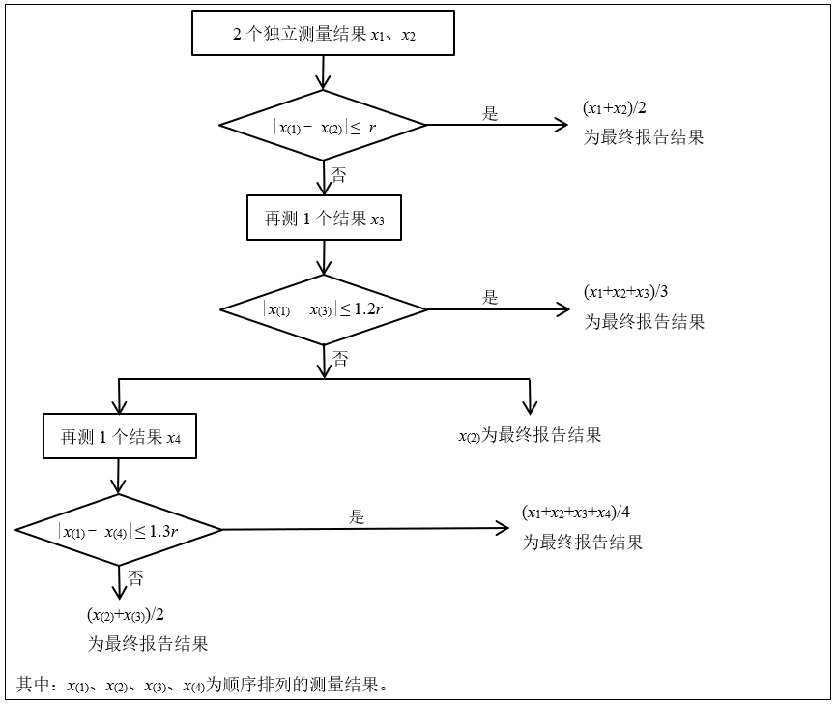
图A.1 试样分析结果接受程序流程图

附 录 B
(资料性)
共同精密度试验原始数据
本文件的精密度试验数据是在2021年由5个实验室对5个水平的钛含量进行共同实验确定；每个实验室对每个水平的钛含量在GB/T 6379.1规定的重复性条件下测定3次。共同试验数据按GB/T 6379.2进行统计分析，各实验室报出的原始数据参见表B.1。
表B.1 精密度试验原始数据
实验室i | 实验室测钛含量（质量分数）/%
实验室i | 水平1 | 水平2 | 水平3 | 水平4 | 水平5
1 | 9.265 | 11.875 | 13.322 | 14.335 | 15.844
1 | 9.300 | 11.774 | 13.285 | 14.290 | 15.765
1 | 9.335 | 11.750 | 13.364 | 14.364 | 15.765
2 | 9.232 | 11.742 | 13.384 | 14.306 | 15.866
2 | 9.344 | 11.843 | 13.291 | 14.368 | 15.781
2 | 9.241 | 11.833 | 13.268 | 14.225 | 15.881
3 | 9.200 | 11.905 | 13.400 | 14.255 | 15.825
3 | 9.265 | 11.820 | 13.250 | 14.285 | 15.906
3 | 9.200 | 11.850 | 13.322 | 14.296 | 15.775
4 | 9.278 | 11.835 | 13.381 | 14.256 | 15.898
4 | 9.301 | 11.818 | 13.343 | 14.372 | 15.904
4 | 9.282 | 11.843 | 13.305 | 14.355 | 15.832
5 | 9.315 | 11.905 | 13.253 | 14.267 | 15.912
5 | 9.313 | 11.932 | 13.367 | 14.367 | 15.800
5 | 9.344 | 11.894 | 13.397 | 14.367 | 15.894

附 录 C
(资料性)
起草单位和主要起草人

本文件起草单位：
本文件主要起草人：

_________________________________

